Отчёт по лабораторной работе №12

НКНбд-01-21

Подлесный Иван Сергеевич

Содержание

# ЦЕЛЬ РАБОТЫ

**Изучить основы программирования в оболочке ОС UNIX. Научиться писать более сложные командные файлы с использованием логических управляющих конструкций и циклов**

# Ход работы

1. Написать командный файл, реализующий упрощённый механизм семафоров. Командный файл должен в течение некоторого времени t1 дожидаться освобождения ресурса, выдавая об этом сообщение, а дождавшись его освобождения, использовать его в течение некоторого времени t2<>t1, также выдавая информацию о том, что ресурс используется соответствующим командным файлом (процессом).

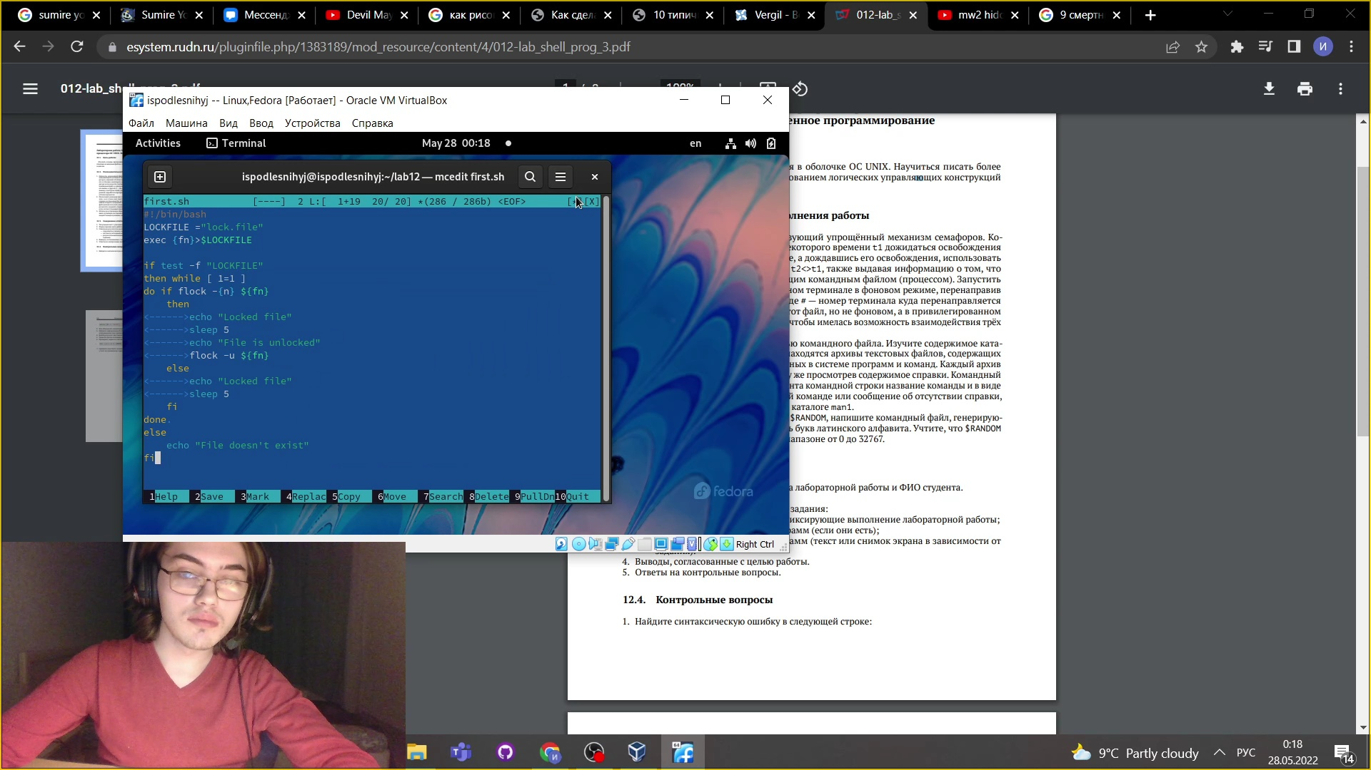

Шаг 1

1. Реализовать команду man с помощью командного файла. Изучите содержимое каталога /usr/share/man/man1. В нем находятся архивы текстовых файлов, содержащих справку по большинству установленных в системе программ и команд. Каждый архив можно открыть командой less сразу же просмотрев содержимое справки. Командный файл должен получать в виде аргумента командной строки название команды и в виде результата выдавать справку об этой команде или сообщение об отсутствии справки, если соответствующего файла нет в каталоге man1.

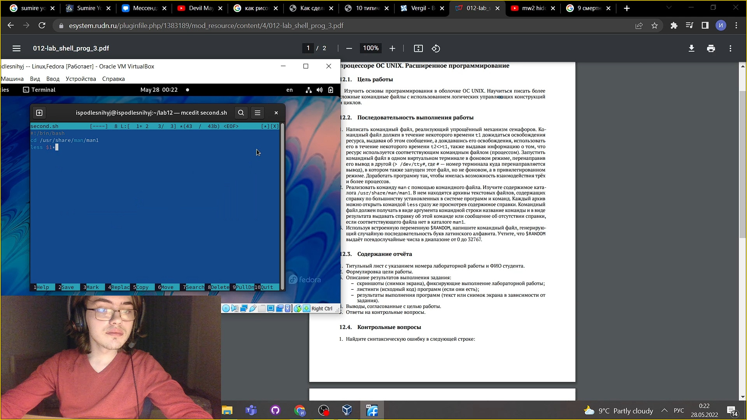

Шаг 2

1. Используя встроенную переменную $RANDOM, напишите командный файл, генерирующий случайную последовательность букв латинского алфавита. Учтите, что $RANDOM выдаёт псевдослучайные числа в диапазоне от 0 до 32767

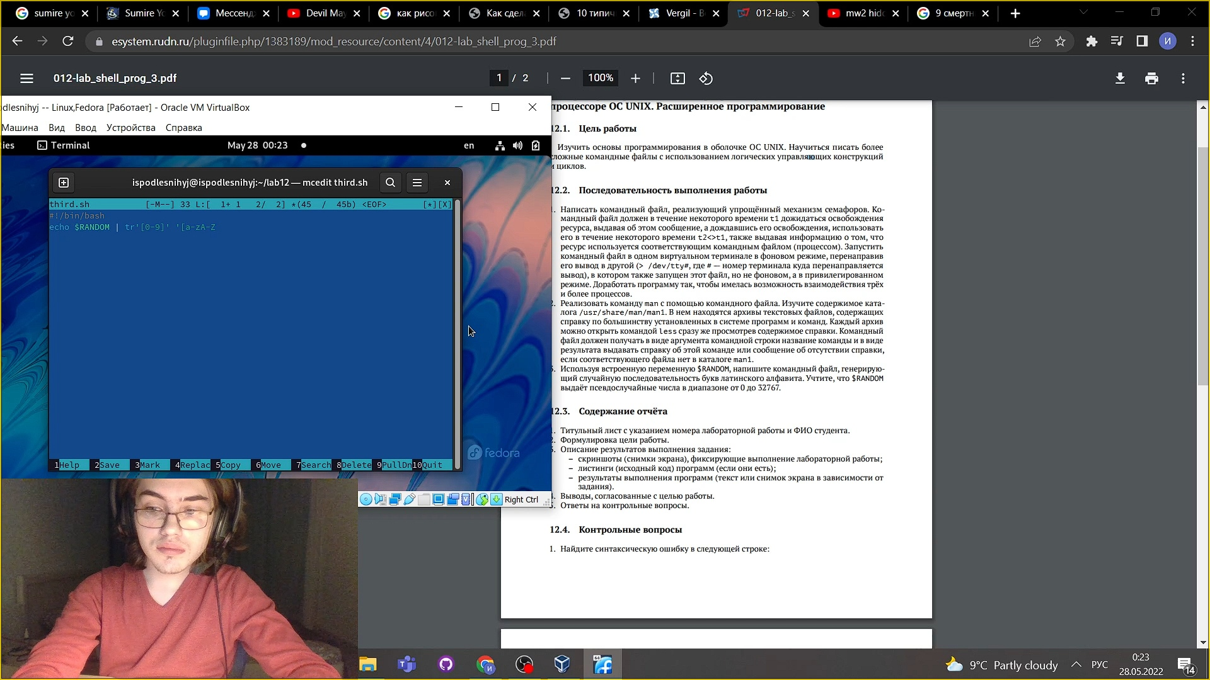

Шаг 3

# ВЫВОДЫ

**Мы Изучили основы программирования в оболочке ОС UNIX, научились писать более сложные командные файлы с использованием логических управляющих конструкций и циклов**